**新 书 推 荐**

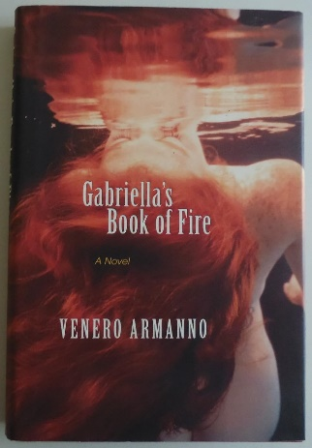**中文书名：《爱之火》**

**英文书名：GABRIELLA'S BOOK OF FIRE**

**作 者：Venero Armanno**

**出 版 社：Hyperion Books**

**代理公司：William Clark Associates/ANA/Jessica**

**页 数：352页**

**出版时间：1999年8月**

**代理地区：中国大陆、台湾**

**审读资料：电子稿**

**类 型：爱情小说**

**内容简介：**

18岁的塞尔瓦托（Salvatore）(“山姆”)卡皮斯特拉诺（Capistrano）在各方面都是一个普通的澳大利亚青少年，但有一点与众不同：他的血管里流淌着意大利人的血液，对生活和浪漫充满了热情。

他的目标是隔壁的意大利裔爱尔兰女孩加布里埃拉(Gabriella)，她有一头亮丽的红头发和暴躁的性格，山姆（sam）给她起了个名字叫“火头”(Firehead)。华丽，独立，令人难以捉摸，加布里埃拉(Gabriella)用她的美貌戏弄山姆，同时引诱他帮忙，这不仅损害了他的价值观，而且危及了他们两个家庭之间已经摇摇欲坠的关系。

然后有一天，加布里埃拉(Gabriella)消失了——在山姆（sam）最需要她的时候抛弃了他。痛苦和怨恨，山姆（sam）继续他的生活：进入了布里斯班夜总会的阴暗世界，与得不到的女人建立了密切的关系，并进入了加布里埃拉心爱的祖父的公司，他拥有自己非凡的力量。

在接下来的二十年里，山姆和加布里埃拉将发现他们的生活不可分割、痛苦而又热情地联系在一起。他们将如何以及何时再次见面，是这部浪漫小说的主题，它像西西里的夏日一样丰富多彩、抒情而慵懒。

这是一部感性的、引人入胜的故事，其核心是一个令人心痛的谜团。

**作者简介：**

**维内罗·阿曼诺（Venero Armanno）**出生在布里斯班，父母是西西里移民。他是两本短篇小说集和九本广受好评的小说的作者。他的作品《火头》（*Firehead*）曾入围1999年昆士兰州文学首映奖年度最佳小说，《火山》（*The Volcano*）于2002年获得该奖项。《火山》（*The Volcano*）还入围了《信使邮报》（*the Courier Mail*）年度最佳图书。再往前追溯，《我美丽的朋友》（*My Beautiful Friend*）在1996年获得了Aurealis最佳恐怖小说亚军，《跳向月亮》（*Jumping at the Moon*）在1993年获得了斯蒂尔·路德奖最佳短篇小说集亚军。维尼（Veny）2007年出版的小说《肮脏的节奏》（*The Dirty Beat*）被《好阅读》(*Good Reading*)誉为“一部可爱的摇摆式小说”，《时代周刊》(*The Age*)称其“大胆、原创、感人”，《堪培拉时报》(*The Canberra Times*)称其充满了“毫无疑问的热情人性的节奏”。2012年，《黑山》（*Black Mountain*）的出版获得了全国评论界的一致好评。

他的著作已在美国、法国、德国、瑞士、奥地利、荷兰、以色列和韩国出版。他到处旅行，在巴黎住了一年半。他曾是“悖论”乐队的歌手、词曲作者和摇滚明星，2009年，他与音乐传奇人物埃德·库珀(Ed Kuepper)合作创作了昆士兰音乐节总统岛的一部分。2010年和2011年，他为澳大利亚之声的“爱情史诗”《月亮》（*Moon*）写了歌词，这首歌目前仍在巡演，音乐CD即将发行。2016年，他出版了中短篇小说集《任意星下的旅行》(*Travel Under Any Star*)， 2017年，他又出版了新小说《燃尽!》（*Burning Down*）

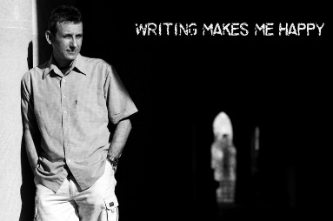

**媒体评价：**

“阿曼诺为美国读者开辟了新的领域，唤起西西里人作为澳大利亚社会局外人所忍受的偏见，以及他们家庭生活的凝聚力。让山姆深情地描述他的传统西西里美食食谱，为故事增添了风味。但是浪漫杂志上的对话，不稳定的人物动机和夸张的对抗最终破坏了小说的积极方面，最终以一个过于整洁的松散结局告终。(1月17日)预测：阿曼诺之前的六部小说(未在这里出版)中有几部已经被改编成电影，这部最新作品中丰富多彩的人物可能会被证明是有吸引力的电影素材。如果是这样，这部小说可能会在未来受益。”

——《出版商周刊》（*Publishers Weekly*）

“食物、性、饮料、气味使书本充满了日常事物的激情，边缘是黑暗，中心是甜蜜。”

——《推荐书目》（*Booklist*）

“阿曼诺那本沉闷的新书……说服了我们，为加布里埃拉创造了一个温柔、难以捉摸、令人难以忘怀且……美丽的神话。”

——《纽约时报》（*New York Times*）书评

**感谢您的阅读！**

**请将反馈信息发至：版权负责人**

**Email**：**[Rights@nurnberg.com.cn](mailto:Rights@nurnberg.com.cn)**

安德鲁·纳伯格联合国际有限公司北京代表处

北京市海淀区中关村大街甲59号中国人民大学文化大厦1705室, 邮编：100872

电话：010-82504106, 传真：010-82504200

公司网址：[http://www.nurnberg.com.cn](http://www.nurnberg.com.cn/)

书目下载：<http://www.nurnberg.com.cn/booklist_zh/list.aspx>

书讯浏览：<http://www.nurnberg.com.cn/book/book.aspx>

视频推荐：<http://www.nurnberg.com.cn/video/video.aspx>

豆瓣小站：<http://site.douban.com/110577/>

新浪微博：[安德鲁纳伯格公司的微博_微博 (weibo.com)](https://weibo.com/1877653117/profile?topnav=1&wvr=6)

微信订阅号：ANABJ2002

